**NAMA : INTAN FARIDA**

**NIM: 071911633032**

**MATA KULIAH: TEKNIK PENULISAN ILMIAH**

**PRODI: ILMU INFORMASI DAN PERPUSTAKAAN**

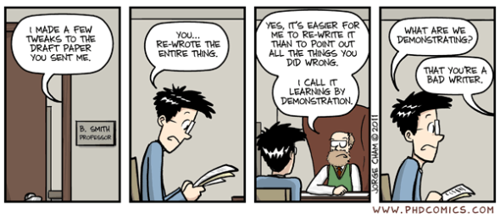

Bagaimana tanggapan anda terkait fenomena pada gambar diatas?

Fenomena diatas adalah seorang mahasiswa yang draftnya mendapatkan banyak revisi dari dosen tetapi ditulis ulang oleh dosen karena draft dari mahasiswa tersebut yang sangat buruk tata penulisannya. Tanggapan saya, sebagai seorang mahasiswa harus mengetahui teknik penulisan karya ilmiah yang baik dan benar selain itu, pastinya kebanyakan tugas-tugas dari mahasiswa berupa review, paper, artikel, makalah,dan lain-lain yang menuntut untuk melakukan penulisan yang baik dan benar.

Menurut saya, alasan saya mengambil mata kuliah Teknik Penulisan Ilmiah ini karena tata cara penulisan saya masih kurang dan tidak bagus dan untuk langkah awal mengetahui cara penulisan karya ilmiah yang baik dan benar karena pastinya saya juga harus mengerjakan skripsi dimana tata cara penulisan skripsi harus baik dan benar sesuai teknik penulisan sebuah karya ilmiah.

Bagaimana tindakan yang ideal bagi seorang penulis ilmiah?

Sebagai seorang penulis ilmiah seharusnya memahami apa yang akan ditulis dan mengetahui teknik penulisan karya ilmiah yang baik dan benar agar kelak karya ilmiah yang dihasilkan berkualitas.